**简述直流电机**

电机是日常⽣活中最普遍的驱动⽅式，也是轮式机器人最常用的驱动结构。

• 优点：控制调节简单、稳定性较好。

• 缺点：⼒矩⼩、刚度低，常常需要配合减速器使⽤。

• 典型应⽤：⼯业机器⼈、服务机器⼈等

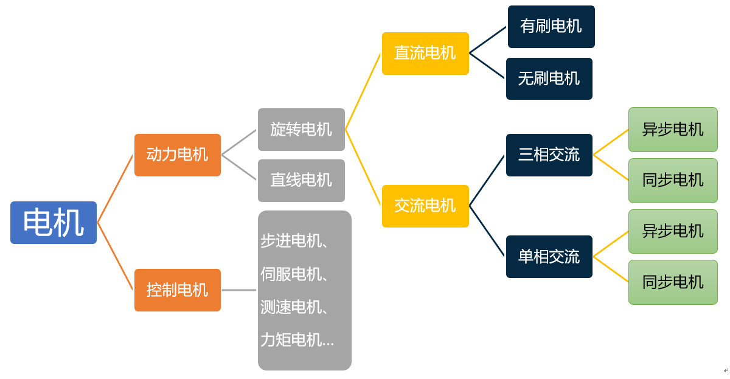其中，电机可以分为：

在这里，我们主要介绍直流电机中的有刷电机和无刷电机。

**直流有刷电机**

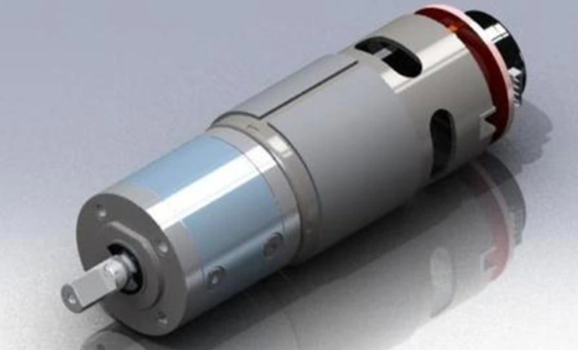

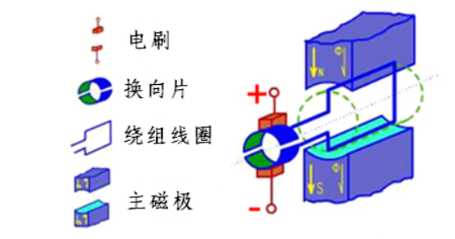



有刷直流电机由**磁极、电枢绕组、电刷和换向片**组成。磁极在工作中固定不动，称为**定子**（用于产生磁场）；电枢绕组是转动部分，称为**转子。**

直流有刷电机扭力高、结构简单容易维护（即换碳刷）、便宜，因此得到了广泛的应用。

然而由于其采用机械换向结构，因此因为换向器长期使用导致的磨损而带来许多缺点：

1、机械换向产生的火花引起换向器和电刷摩擦、电磁干扰、噪声大、寿命短。

2、可靠性差、故障多，需要经常维护。

3、由于换向器存在，限制了转子惯量，限制了最高转速，影响了动态性能。

**无刷直流电机（也称为直流变频机/BLDC）**

相比有刷电机，无刷电机表现出以下优点：

1. 无电刷、低干扰（2）噪音低，运转顺畅（3）寿命长，低维护成本

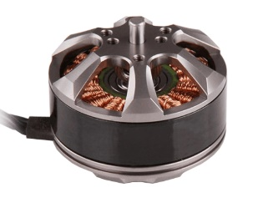

相比于使用换向片的有刷电机，直流无刷电机采用电子换向器换向。其由电机本体、位置传感器、电⼦换向电路三⼤部分组成。其中，电机主体由主定⼦、主转⼦组成。主转⼦是永久磁铁，主定⼦是电枢。这与直流有刷电机恰好相反。简单而言，当定⼦绕组通直流电时，在绕组线圈周围形成一个绕电机几何轴心旋转的磁场，与转⼦作⽤产⽣电磁转矩，驱动电机转动。定⼦电流必须根据转⼦的位置变化适时换向，才能获得单⼀⽅向的电磁转矩，使电机转动。

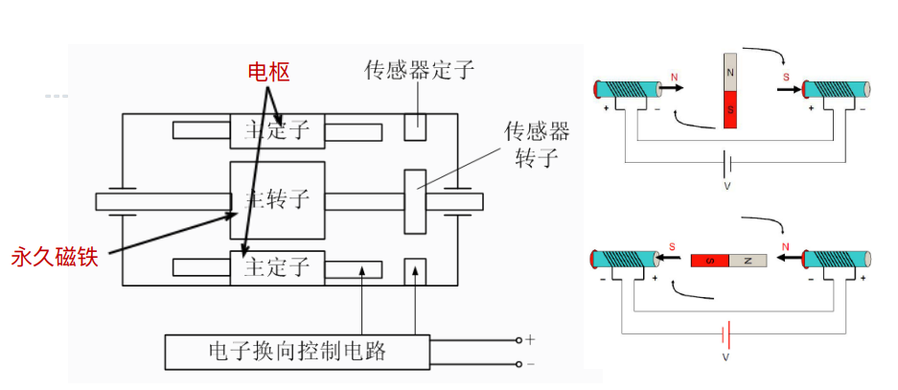

⼀般⽽⾔，⽆刷电机的绕组有星形联结⽅式和三⻆联结⽅式， ⽽三相星形联结（Y型）的⼆⼆导通⽅式最为常⻅。以三相3绕组2极（1对极）为例，整个电机就引出三根线A, B, C。当它们之间按顺序两两通电时，即可带动转子转动（有6种情况，分别是AB, AC, BC, BA, CA, CB）。⼀般在电机的不同位置上装三个霍尔传感器，就可测出转⼦的位置。

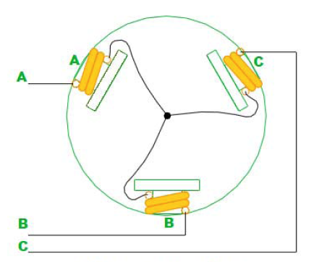

**直流有刷电机H桥驱动**

下面，我们将介绍一种最常用的电机驱动方式：H桥驱动。

H桥(H-Bridge)是一种可以切换施加到负载上的电压极性的桥式电路。这种电路通常用于驱动直流有刷电机，使其向前或向后运行。因为这种桥式电路的结构酷似英文字母“H”，因此被称作H桥电路。下为H桥电路简化图，我们假设电机左端为正极（+），右端为负极（-）（本质上电机无正负之分，仅方便表示正转反转）。

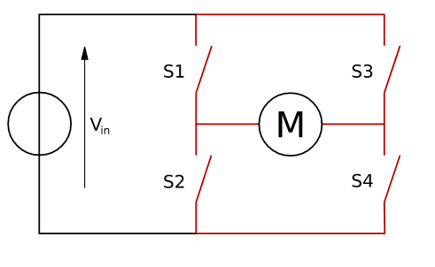

一个H桥由四个“开关”组成，S1和S3组成H桥的高位开关，S2和S4组成H桥的低位开关。当开关S1和S4闭合，S2和S3打开时，电机被施加正向电压，电机正向运行。打开S1和S4，关闭S2和S3时，电机电压反转，电机反向运行。显然，开关S1和S2绝对不能同时闭合，因为这将导致输入电源短路，这种情况称为“射穿”。同理开关S3和S4也不能同时闭合。通常来说，驱动直流有刷电机时，我们都会采用H桥驱动芯片来实现直流电机的控制功能。

在应用领域，常使用三极管作为“开关”，且为了避免电机的反电动势的危害，需要在三极管两端接⼆极管，以防止电机线圈在电路开闭瞬间产⽣的反向电动势会⾼过电源，对晶体管和电路会造成影响，甚⾄是烧毁元件。

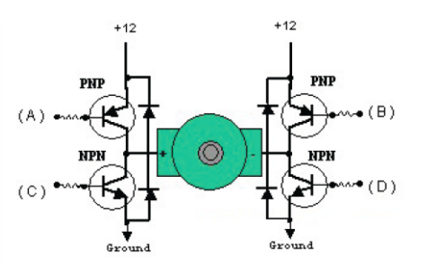

在实际应用中，我们通过驱动模块控制直流有刷电机的A、B相输入：A为正，B为负的时候，电机进⾏正转；A为负，B为正的时候，电机进⾏反转；**A、B都为正的时候，电机停⽌转动。**常用的驱动模块包括l298N、TB6612等。